VTYS Proje

Ad : mohanad

Soyadı : abdo NO : 201210561 mohanad.abdo@ogr.sakarya.edu.tr

A

.Bu uygulamada, ürünleri görüntüleyebilir, ekleyebilir, silebilir ve güncellebilir Ve çalışanları görüntüleyin, silin ve ekleyin

# iş kuralları

Bir müşterinin birden fazla adresi olabilir

Mağazada çok sayıda çalışan bulunur ve çalışan birden fazla şubede çalışabilir .Müşteri birden fazla sipariş alabilir ve sipariş birden fazla müşteri için olamaz

.Mallar bir dilin kapsamına girebilir ve bir dil birden fazla dilde var olabilir

B

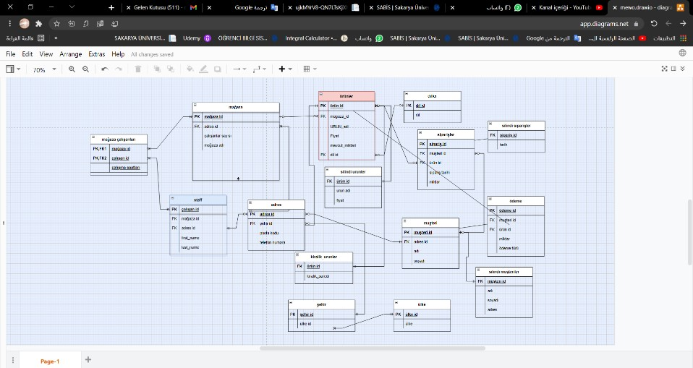

Veritabanyi ve uygulama githuba paylaştım

D

# 1-trigger eski veriler slime için

)(CREATE OR REPLACE FUNCTION public.delete_old_rows

RETURNS trigger

LANGUAGE plpgsql

$AS $function

BEGIN

; 'DELETE FROM siparisler WHERE siparis_tarihi < CURRENT_TIMESTAMP - INTERVAL '1 minutes

;RETURN NULL

;END

$function$

# müşteriler sayisi azaltır

)(CREATE OR REPLACE FUNCTION public.musteriler_sayisi1

RETURNS trigger

LANGUAGE plpgsql

$AS $function

BEGIN

;UPDATE magaza set musteriler_sayisi = musteriler_sayisi+1

;RETURN new

;end

$function$

)(CREATE OR REPLACE FUNCTION public.musteriler_sayisi_eksi

RETURNS trigger

LANGUAGE plpgsql

$AS $function

BEGIN

;UPDATE magaza set musteriler_sayisi = musteriler_sayisi-1

;RETURN new

;end

$function$

# Silindi müşteriler kayet edilme

)(CREATE OR REPLACE FUNCTION public.silindi_musterilerfn1

RETURNS trigger

LANGUAGE plpgsql

$AS $function

BEGIN

INSERT INTO silindi_musteriler(Smusteri_id,Smusteri_adi)

;VALUES(OLD.musteri_id,OLD.musteri_adi)

;RETURN OLD

;end

$function$

## Toplam hisaplama

)(CREATE OR REPLACE FUNCTION public.toplam_hisaplama

RETURNS trigger

LANGUAGE plpgsql

$AS $function

DECLARE

;total float

BEGIN

;total = new.fiyat * new.stok

;new.total_price =total

;RETURN new

;end

$function$

# Urunler sayisi artır ve azlantır

) (CREATE OR REPLACE FUNCTION public.urunler_sayisi_artir

RETURNS trigger

LANGUAGE plpgsql

$AS $function

BEGIN

;UPDATE magaza set urunler_sayisi = urunler_sayisi+1

;RETURN new

;end

$function$

;,,,,,,,,,,,,,,,,,,,,,,,,,,,,,,,,,,,,,,,,,,,,,,,,,,,,,,,,,,,,,,,,,,,,

) (CREATE OR REPLACE FUNCTION public.urunler_sayisi_eksi

RETURNS trigger

LANGUAGE plpgsql

$AS $function

BEGIN

;UPDATE magaza set urunler_sayisi = urunler_sayisi-1

;RETURN new

;end

$function$

**4 tane fonksiyonlar oluşturdum**

# Urun arama için

CREATE OR REPLACE FUNCTION public.urun_arama(product_name character varying)

RETURNS TABLE(idsutun integer, adisutun character varying, fiyatsutun double precision)

LANGUAGE plpgsql

$AS $function

BEGIN

RETURN QUERY

SELECT

,urun_id ,urun_adi fiyat

FROM urunleri

WHERE

;urun_adi like product_name

;END

$function$

# Urun kdv yi siz hisaplama

CREATE OR REPLACE FUNCTION public.kdvsiz(fiyat double precision)

RETURNS double precision

LANGUAGE plpgsql $AS $function begin

;fiyat:=fiyat-fiyat*0.15

;return fiyat

;end

$function$

# İndirim hisaplama

CREATE OR REPLACE FUNCTION public.indirim(fiyat double precision, indirim_miktari double precision)

RETURNS double precision

LANGUAGE plpgsql $AS $function begin

;fiyat:=fiyat-fiyat*(indirim_miktari)

;return fiyat

;end

$function$

# İstenmeyen urunleri

CREATE OR REPLACE FUNCTION public.istenmeyen_urunleri(min_stok integer)

RETURNS integer

LANGUAGE plpgsql

$AS $function

DECLARE

;stokta int

BEGIN

;SELECT COUNT(*) into stokta FROM urunleri WHERE stok > min_stok

;RETURN stokta

;end

$function$

E

